**---62TH4-Thiết Kế & Phát Triển Game---**

**NHÓM 4D**

**Đồ án Game: “Roguelike”**

1. Hight Concept

“ Hành trình sống còn của người đàn ông trong bối cảnh hậu tận thế”

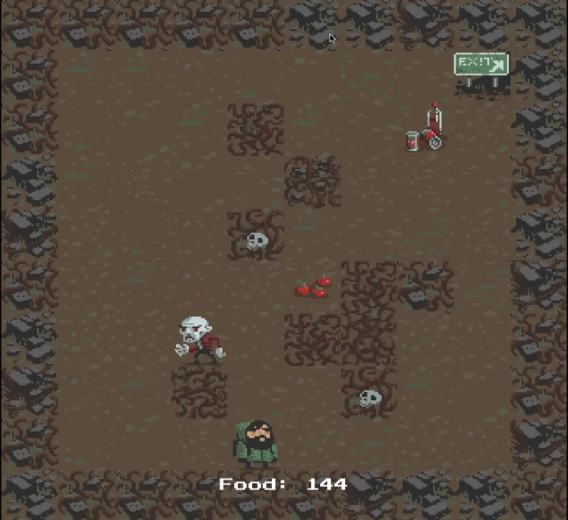

*Hình Ảnh Trong Game*

* Mô Tả Ngắn:
* "Rougelike" là một trò chơi sinh tồn 2D độc đáo đưa người chơi vào một thế giới sau đại hủy diệt. Trải qua những thách thức khó khăn, người chơi sẽ phải nắm bắt mọi cơ hội để sống sót trong một môi trường đầy nguy hiểm, nơi tình hình thay đổi nhanh chóng và sự quyết định của bạn có thể làm thay đổi số phận.
* Đặc Điểm Nổi Bật:
* Đồ Họa 2D Tuyệt Vời: Trò chơi sử dụng đồ họa pixel-art đẹp mắt, tạo nên một thế giới hậu tận thế độc đáo với các địa điểm khám phá và quái vật nguy hiểm.

Sinh Tồn Linh Hoạt: Người chơi phải quản lý tài nguyên như thức ăn, nước và vật liệu xây dựng để tạo ra nơi ẩn náu an toàn.

* Thách Thức Đa Dạng: Tương tác với môi trường đa dạng, và đối mặt với thách thức như quái vật hung dữ
* Hệ Thống Lối Chơi Đa Dạng: Người chơi có thể lựa chọn giữa sự tinh tế của việc lẩn tránh hoặc đương đầu với quái vật, tạo ra nhiều cách tiếp cận và kịch bản kịch tính.
* Mục Tiêu Chính:
* Mục tiêu của "Rougelike" là tạo ra một trải nghiệm động, tương tác và đầy kịch tính cho người chơi, khám phá một thế giới tận thế hấp dẫn và đầy thách thức, đồng thời thúc đẩy sự sáng tạo và quyết định chiến lược trong việc sinh tồn.
* Thiết Lập Dự Kiến: Dự kiến phát hành trên nền tảng PC, "Rougelike" hứa hẹn đem đến cho người chơi một trải nghiệm độc đáo và hấp dẫn trong thế giới hậu tận thế khắc nghiệt.

1. Pitch Doc
2. Concept Doc

* Chi tiết hóa pitch doc, làm rõ một số khía cạnh quan trọng để có thể định vị sản phẩm (trên thị trường)
* **Thể loại:** game nhập vai, góc nhìn ngang
* **Game player**
* Nhân vât có thể di chuyển theo 4 hướng, trên, dưới, phải trái.Đi thu thập thức ăn để tăng năng lượng của mình, khi di chuyển trừ năng lượng, khi hết năng lượng sẽ thua, khi tới đích vẫn còn năng lượng thì sẽ sang màn tiếp theo.
* Nhân vật trải qua 3ngày trong game có các tương đương với 3 màn, qua mỗi màn sẽ tăng thêm cấp độ khó của trò chơi, thêm phản diện. Người chơi phải thu thập đủ các tài nguyên xung quanh trên hiện trưởng để rồi đi tới đích để có thể mở cửa đi sang màn tiếp theo
* **Đặc trưng**: Trò chơi đơn giản mang tính thư giãn giải trí cao.
* **Thế giới trong game**: Có các khu chiến trường khác nhau với quái thú và lương thực mới, chướng ngại vật , độ khó được sắp xếp từ thấp đến cao
* Game sẽ trải qua các cấp độ tương đương với các day , mỗi cấp độ sẽ có cấu trúc thiết kế khác nhau, ví dụ:
* Day 1  
  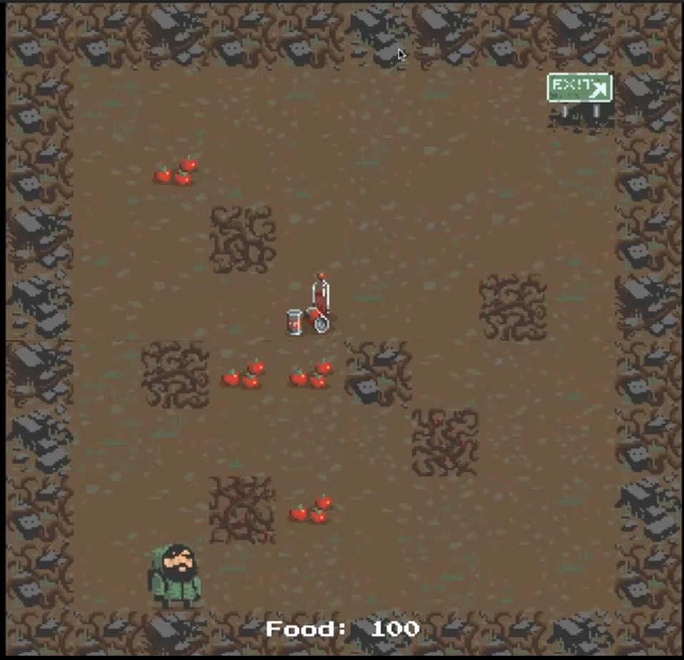
* Day 2  
  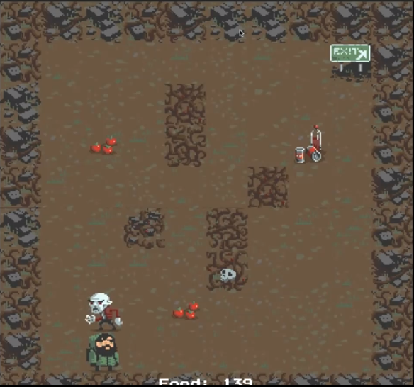
* Day 3  
  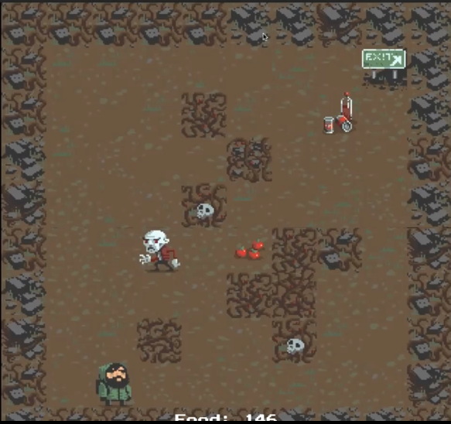
* **Cốt truyện:**  
  Sống sót bằng cách thu thập tài nguyên xung quanh trên hiện trường nhưng hãy cẩn thận để không gặp phải xác sống.  
  Dự án người nhặt rác  
  trò chơi nhỏ theo phong cách lừa đảo theo lượt, trong đó chúng tôi có một người chơi có thể di chuyển qua từng không gian cấp độ một, mỗi lần di chuyển , anh ta sẽ mất một trong các điểm thức ăn của mình, anh ta có thể tái tạo bằng cách thu thập thức ăn nhặt được trên chiến trường. Người chơi phải né tránh kẻ thù có thể tấn công mình vì sẽ bị trừ điểm thức ăn của mình.Và cố gắng sống sót trong càng nhiều cấp độ hoặc số ngày càng tốt

1. Design Doc

Design Document: Hướng Dẫn Cho Người Mới Tham Gia Trong Quá Trình Phát Triển Game Roguelike Trên Unity

* Giới Thiệu

Design doc không chỉ là một tài liệu, mà là một khung chính kèm theo nhiều tài liệu kèm theo. Đây không chỉ là một tài liệu làm từ đầu, mà thường bao gồm phụ lục hợp đồng giữa studio và nhóm về sản phẩm kết quả. Design doc là tài liệu được bổ sung liên tục trong quá trình phát triển game cho đến khi phát hành.

* High Concept và Giới Thiệu Nhóm

1.1 **High Concept:**

- Một roguelike game kết hợp với yếu tố hành động căng thẳng thú vị và không dễ dàng chán.

- Concept art về nhân vật và môi trường.

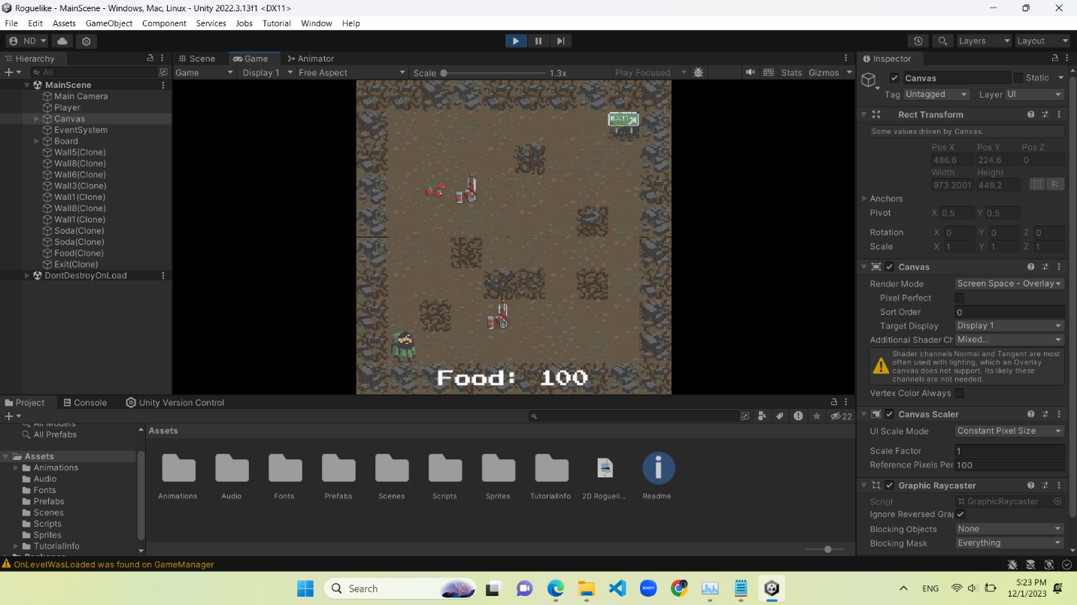

1.2 **Nhóm Làm Game:**

- Tên nhóm: " game Roguelike "

## Phần 2: Tổng Quan Về Game

2.1 **Thông Tin Cơ Bản:**

- Thể loại: Roguelike hành động cổ điển.

- Đối tượng người chơi: Yêu thích thể loại roguelike và game cổ điển.

- Dãy sự kiện: Hành động nhanh, đối mặt với thách thức.

2.2 **Game Flow:**

- Di chuyển với 4 hướng né tránh vật cản đối đầu kẻ thù tìm kiếm nối ra.

- Look & Feel: Phong cách pixel art và âm thanh retro.

- Tác động: Tăng cường tâm trạng hồi hộp và thách thức.

2.3 **Mục Tiêu Trải Nghiệm:**

- Mục tiêu: Cung cấp trải nghiệm chơi game thú vị về tuổi thơ.

- Trải nghiệm được tích hợp: Mỗi màn chơi là một thách thức mới.

## Phần 3: Gameplay và Mechanics

3.1 **Gameplay:**

- Cách chơi chính: Di chuyển, tấn công, tìm vật phẩm và nối ra.

- Options: vật phẩm, boss ẩn…

3.2 **Mechanics:**

- Quy luật: Hệ thống turn-based, sự đa dạng của môi trường.

- Đòi hỏi chi tiết: Sự quyết định của người chơi ảnh hưởng đến diễn biến.

3.3 **Ràng Buộc:**

- Đảm bảo các môi trường và quy tắc chơi luôn tạo ra thách thức và kịch tính.

## Phần 4: Story, Setting và Character

4.1 **Story:**

- Cốt truyện: Một hành trình qua các tầng nguy hiểm của player để đánh bại quái vật cuối cùng giành giật sự sống.

4.2 **Narrative:**

- Lời thuật: Những mảnh ghép cốt truyện được tìm thấy trong hang động.

4.3 **Game World:**

- Mô tả thế giới: đa dạng với mỗi tầng là một bản đồ mới.

4.4 **Characters:**

- Chi tiết về nhân vật: Nhân vật chính và kẻ thù trong hình hài quái vật.

- Cấp độ và chỉ số: chỉ số độ khó tăng dần mỗi khi người chơi qua màn.

## Phần 5: Màn Chơi

5.1 **Chi Tiết Màn Chơi:**

- Phải vười qua vật cản nhanh nhất, giữ cho sự sống(FOOD)phải cao để đến với vòng tiếp theo

- Đường đến nối ra có vô cùng nhiều vật cản , phải chiến đấu với quái vật.

5.2 **Đánh Giá và Thưởng:**

- Giữ cho sự sống(FOOD) không xuống dưới 0.

5.3 **Trải Nghiệm Người Chơi:**

- Độ khó càng tăng thách thức càng lớn

## Phần 6: Giao Diện

6.1 **Hệ Thống Thị Giác:**

- HUD: Hiển thị map, quái vật, vật phẩm.

- Menu:

- Chế độ camera: Góc camera thứ 3 bao quát rộng lớn.

6.2 **Hệ Thống Điều Khiển:**

- Người chơi điều khiển bằng bàn phím .

6.3 **Âm Thanh:**

- Âm thanh retro phù hợp với phong cách pixel art.

6.4 **Hệ Thống Trợ Giúp:**

## Phần 7: Game Matrix

[Mô tả cụ thể về Game Matrix]